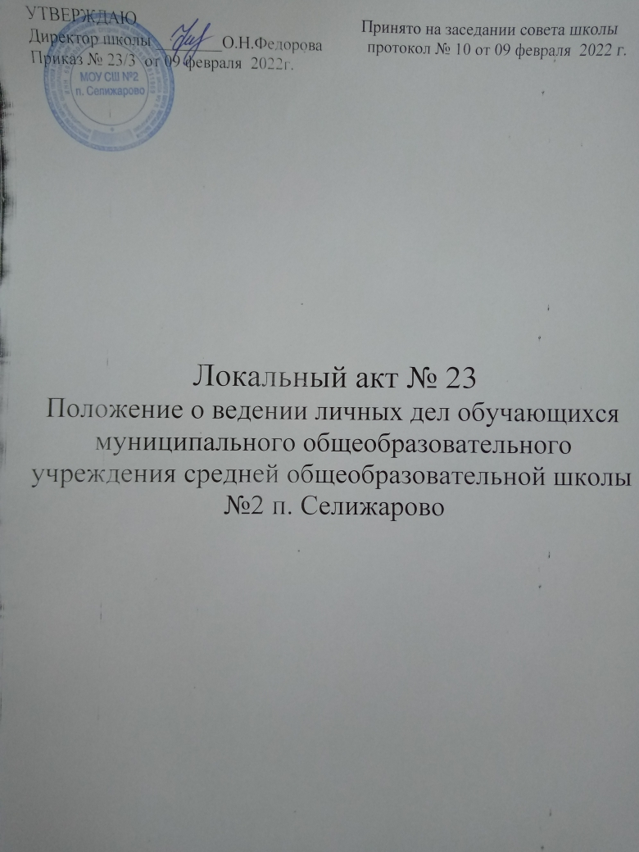

Положение о ведении личных дел обучающихся муниципального общеобразовательного учреждения средней общеобразовательной школы №2 п. Селижарово

1.Общие положения.
1.1. Настоящее положение о ведении личных дел обучающихся (далее - Положение) муниципального общеобразовательного учреждения средней общеобразовательной школы №2 п. Селижарово (далее-Школа) разработано в соответствии с федеральным Законом от 29.12.2012 года № 273- ФЗ «Об образовании в Российской Федерации», федеральным законом от 27.07.2006 № 152-ФЗ «О персональных данных», приказом Минпросвещения России от 02.09.2020 № 458 «Об утверждении Порядка приема на обучение по образовательным программам начального общего, основного общего и среднего общего образования», законодательством РФ ;
1.2. Настоящее Положение разработано с целью регламентации работы с личными делами учащихся Школы и определяет порядок действий всех категорий работников Школы, участвующих в работе с вышеназванной документацией.
1.3. Настоящее Положение является обязательным к исполнению для всех категорий педагогических и административных работников Школы.

2. Требования к оформлению личных дел обучающихся
2.1. Заполнение страницы 1 личного дела обучающегося (Титульный лист):
2.1.1. проставляется номер личного дела, номер личного дела обучающегося соответствует номеру записи в алфавитной книге Школы , которая хранится у директора. Этот номер должен быть одинаковым в алфавитной книге, в личном деле учащегося, в журнале в разделе «Общие сведения об учащихся» (Пример: К - 26). Если ученик прибыл из другого общеобразовательного учреждения, номер личного дела аккуратно зачеркивается и рядом с ним пишется новый номер;
2.1.2. Ф.И.О. (последнее при наличии) ученика записывается полностью, в родительном падеже, согласно свидетельству о рождении. Замена Ё на Е не допускается;
2.1.3.дописывается слово ученика (цы);
2.1.4. наименование Школы (для первоклассников) указывается полностью, без сокращений (Пример записи: Муниципального общеобразовательного учреждения средней общеобразовательной школы №2 п.Селижарово );
2.1.5. местонахождение Школы указывается полностью, без сокращений (Пример записи: Тверская область, посёлок Селижарово);
2.1.6. при изменении названия Школы в свободном месте страницы 1 вписывается разборчивым почерком новое название Школы согласно уставу, без сокращений. Старое название аккуратно зачеркивается (с возможностью прочтения);
2.1.7. при зачислении в 1-й класс указывается дата зачисления (в соответствии с приказом по Школе о зачислении);
2.1.8. титульный лист личного дела обучающегося подписывается директором Школы и заверяется круглой печатью Школы.
2.2. На обратной стороне титульного листа должны быть записаны сведения об обучающемся: фамилия, имя, и отчество; пол; число, месяц и год рождения; серия и номер документа, удостоверяющего личность; дошкольное образовательное учреждение, которое ребенок посещал до поступления в Школу; сведения о переходе из одной Школы в другую, выбытии и окончании Школы , домашний адрес обучающегося (фактический по свидетельству о регистрации);
2.3. Заполнение страницы 2 личного дела обучающегося:
2.3.1. в строке 1 Ф.И.О.(последнее при наличии) ученика записывается полностью, в именительном падеже;
2.3.2.в строке 2 указывается подчерком пол ребёнка;
2.3.3.в строках 3-4 все данные о рождении ребенка заносятся на основании свидетельства о рождении, обязательно указывается №, серия и дата получения данного документа;
2.3.4. в строке 5 Ф.И.О.(последнее при наличии) родителей (законных представителей) записывается полностью на основании записи в свидетельстве о рождении ребенка или документов об усыновлении;
2.3.5.в строке 6 делается запись о воспитании ребенка до поступления его в 1 класс, запись должна содержать сведения, однозначно обозначающие место получения дошкольного образования (можно указать сокращённое название дошкольного учреждения);
2.3.6. строка 7 заполняется директором школы или заместителем директора школы по УВР в случае выбытия ребенка в другое общеобразовательное учебное заведение. Запись делается на основании приказа по Школе , справки с места будущего обучения о зачислении и заверяется печатью Школы. (Пример записи: «Отчислен из муниципального общеобразовательного учреждения средней общеобразовательной школы №2 п.Селижарово на основании приказа от 12.12.2012 №34/2 по причине перевода в МБОУ СОШ № ________, в связи с переменной места жительства и т.д.)»;
2.3.7. строка 8 заполняется директором школы или заместителем директора школы по УВР на основании приказа по Школе в случае перехода ученика на другую (альтернативную) форму обучения, указывается дата перехода, форма обучения, номер, дата приказа;
2.3.8. в строке 9 указывается домашний адрес учащегося на момент его поступления в Школу. Адрес вносится полностью, недопустимо его сокращение (пропуск области , района, поселка и т. д.). Допускаются общепринятые сокращения, например: «улица» — «ул.», «поселок» — «п.», «дом» - «д.», «квартира» - «кв.» и т.д. (Пример: Тверская область, п.Селижарово, ул.Энгельса, д.78 или Тверская область, посёлок Селижарово, улица Энгельса, дом 78);
2.3.9. по итогам проверок личных дел обучающихся классными руководителями , не реже двух раз в год, в личное дело вносятся изменения, если таковые произошли или если ученик прибыл из другого учебного заведения.
2.4. В конце каждого учебного года со 2 по 11 класс классный руководитель на странице 3 и 4 личного дела обучающегося выставляет в графу «Сведения об успеваемости» годовые оценки обучающегося, согласно классному журналу по всем предметам, количество пропущенных уроков и в том числе по болезни, запись о переводе в следующий класс, заполняет графу «сведения об изучении факультативных курсов», «награды и поощрения». Классный руководитель ставит свою личную подпись, подпись заверяется директором школы круглой печатью Школы.
2.5. Заполнение страницы 3 личного дела обучающегося:
2.5.1. в таблице «Сведения об успеваемости» обязательно пишется класс и год его окончания полностью. (Пример записи в заголовке колонки: «1 класс (кл.), 2019»).
2.5.2. Годовые оценки выставляются в те предметы, названия которых полностью соответствуют учебному плану Школы. Если таких нет в печатном (типографском) наименовании предметов, необходимо внести соответствующую запись в пустые строки в строгом соответствии с названием предмета в учебном плане. Не допускается пропуск слов (возможно сокращение) или изменение названий предметов, утвержденных базисным учебным планом. Сокращение названий предметов не производится. ( Пример: вместо «Физическая культура» запрещается вписывать «Физ-ра») . В графе для итоговых оценок выставляются оценки в виде цифр, не допускаются буквенные записи типа «хорошо», «зачёт», «не аттестован», «освобождён», если таковое не утверждено локальным актом Школы , прочерки и т. п. Предметы, которые не изучались учащимся, в личное дело не вписываются.
2.6. Заполнение страницы 4 личного дела обучающегося:
2.6.1. в заголовке таблицы заполняется класс и год его окончания полностью (Пример записи в заголовке таблицы : «1 класс (кл.), 2019»);
2.6.2. проставляется количество пропущенных уроков, в т. ч. по болезни;
2.6.3. делается запись об итогах года (Примеры записи: «Переведен во 2 класс», «Оставлен в 1 классе», «Выпущен из 11 класса»);
2.6.4. все записи ежегодно подписываются классным руководителем и заверяются круглой печатью Школы;
2.6.5. в строке 1 делается запись об изучении элективных, факультативных курсов ( Пример записи: «2011-2012 учебный год – факультативный курс «Страноведение»);
2.6.6. В строке 2 делаются ежегодные записи о награждении учащегося Похвальным листом, Почетной грамотой за особые успехи в изучении отдельных предметов и т.д. ( Пример записи: «2018-2019 учебный год – Похвальная грамота за особые успехи в изучении отдельных предметов»).
2.7.При изменении персональных данных обучающегося классному руководителю необходимо своевременно и аккуратно внести изменения, заверить круглой печатью Школы и подписью директора Школы.
2.8. Все записи в личных делах обучающихся производятся аккуратно и разборчиво, заполняются пастой синего или фиолетового цвета, применение пасты другого цвета не допускается
2.9. Карандашные записи в личных делах обучающихся запрещаются.
2.10. Правильность заполнения личных дел проверяется заместителем директора по УВР Школы , который проверяет правильность заполнения личных дел обучающихся, сверяет соответствие оценок в классном журнале и личном деле.

3. Содержание личного дела обучающегося
3.1. В личном деле должны быть следующие документы:
- заявление родителей (законных представителей) о приёме в Школу;
-копия документа, удостоверяющего личность родителя (законного представителя) ребёнка или поступающего;
-копия свидетельства о рождении ребёнка или документа, подтверждающего родство заявителя;
-копия документа, подтверждающего установление опеки или попечительства (при необходимости);
-копия документа о регистрации ребёнка или поступающего по месту жительства или по месту пребывания на закреплённой территории или справка о приёме документов для оформления регистрации по месту жительства (в случае приёма на обучение ребёнка или поступающего, проживающего на закреплённой территории, или в случае использования права преимущественного приёма на обучение по образовательным программам начального общего образования);
-справка с места работы родителя (ей) (законного (ых) представителя(ей)) ребёнка (при наличии права внеочередного или первоочередного приёма на обучение);
-копия заключения психолого-медико-педагогической комиссии (при наличии);
- аттестат об основном общем образовании, выданный в установленном порядке (при приёме на обучение по образовательным программам среднего общего образования);
-иные документы: если родитель(и) (законный (ые) представитель(и)) ребёнка, являющегося иностранным гражданином или лицом без гражданства, дополнительно предъявляет(ют) документ, подтверждающий родство заявителя(ей) (или законность представления прав ребёнка), и документ, подтверждающий право ребёнка на пребывание в Российской Федерации.Иностранные граждане и лица без гражданства все документы представляют на русском языке или вместе с заверенным в установленном порядке переводом на русский язык;
- договор между Школой и родителями (законными представителями) обучающегося на предоставление образовательных услуг (если таковой заключен в соответствии с требованиями законодательства РФ);
-ведомость текущих отметок, если обучающийся прибыл в Школу в течение учебного года (кроме обучающихся 1 классов);
-другие документы, если таковые были представлены родителями (законными представителями) ребёнка.
3.2. Копии всех документов должны быть заверены в установленном порядке при сличении их с оригиналом.
3.3. Сведения об успеваемости заполняются ежегодно. Отметки проставляются в количественном виде -2,3,4,5. Исправления отметок не допускается. При необходимости исправления вносятся только по разрешению директора Школы, подписываются им и заверяются круглой печатью Школы. Решения педсовета «Переведен», «Переведён условно» или другие решения подписываются классным руководителем и заверяются печатью Школы.
3.4. При переводе учащегося в другое учебное заведение директор или заместитель директора по УВР делает отметку, в какое учебное заведение выбыл ученик и записывает номер приказа о выбытии. Подпись директора Школы или подпись заместителя директора по УВР заверяется печатью Школы.
3. 5. При прибытии учащегося директор Школы делает отметку о зачислении на заявлении, записывает номер приказа о зачислении в соответствующий класс.
3.6. В папку личных дел класса классный руководитель вкладывает список класса с указанием номера личного дела, фамилии, имени, отчества обучающегося, даты рождения обучающегося, домашний адрес и номер телефона, а также Ф.И.О. классного руководителя. Список меняется ежегодно. Если ученик выбыл в течение учебного года, то делается отметка о выбытии, указывается номер приказа.
3.7. Общие сведения об учащихся корректируются классным руководителем по мере изменения данных.
3.8. В процессе обучения личное дело обучающегося может пополняться документами о состоянии здоровья ребенка, данными о результатах промежуточной и итоговой аттестаций, какими либо персональными данными (например, о смене фамилии, социальном положении, месте проживания), а также иными документами.

4. Порядок оформления личных дел при поступлении в Школу
4.1. Личные дела обучающихся заводятся классным руководителем при поступлении в 1 класс на основании личного заявления родителей.
4.2. При поступлении в 10-11 классы оформление личного дела осуществляется при предоставлении необходимых документов. Если обучающийся продолжает обучение после 9 класса в том же образовательном учреждении, то можно продолжить вести его личное дело, заведённое ранее . Если обучающийся будет получать среднее общее образование в другом образовательном учреждении, то личное дело выдаётся ему на руки.

5. Порядок работы классных руководителей с личными делами обучающихся.
5.1. Личные дела оформляются классными руководителями на каждого обучающегося с момента его поступления в Школу и ведутся до её окончания.
5.2. Личные дела обучающихся хранятся в папках с указанием класса и его литеры в кабинете секретаря-машинистки.
5.3. Личные дела обучающихся должны быть разложены в алфавитном порядке, согласно приложенному списку обучающихся, заверенному классным руководителем. Список меняется ежегодно.
5.4. При исправлении оценки дается пояснение, ставится круглая печать Школы и подпись директора.
5.5. Общие сведения об обучающихся корректируются классным руководителем по мере изменения данных. 5.6. При достижении ребенком 14- летнего возраста вносится копия паспорта обучающегося.

6. Порядок выдачи личных дел обучающихся при выбытии из Школы.
6.1. Выдача личного дела родителям (законным представителям) обучающегося производится директором Школы или заместителем директора по УВР при наличии заявления от родителей (законных представителей) на основании приказа «О выбытии обучающегося ».
6.2. При выдаче личного дела директор Школы или заместитель директора школы по УВР вносит запись в алфавитной книге о выбытии, а родители (законные представители) обучающегося ставят свою подпись в графе «отметка о выдаче личного дела».
6.3. В случаях, когда выбытие оформляется в течение учебного периода, классный руководитель предоставляет документ, содержащий информацию об успеваемости обучающегося в текущем учебном году (выписка из классного журнала с текущими отметками и результатами промежуточной аттестации), заверенные печатью Школы и подписью директора.
6.4. Личные дела хранятся в Школе в течение всего срока обучения ребенка и в течение трёх лет после окончания обучающимися Школы. По желанию родителей (законных представителей) личное дело обучающегося 11 класса после завершения его обучения в Школе может быть выдано ему на руки.
6.5. Личные дела, не затребованные родителями, передаются в архив Школы, где хранятся в течение трех лет со дня выбытия учащегося из Школы.

7. Контроль за состоянием личных дел обучающихся
7.1. Личные дела обучающихся являются объектом внутришкольного контроля. Контроль за состоянием личных дел обучающихся осуществляется заместителями директора по учебно-воспитательной работе и директором Школы.
7.2 Проверка личных дел обучающихся осуществляется по плану внутришкольного контроля, не менее двух раз за учебный год. В необходимых случаях проверка осуществляется внепланово, оперативно. Рекомендуемый контроль по темам: правильность оформления личных дел, своевременность внесения информации, соблюдение требований к содержанию личных дел и другие;
7.3. Цель и объект контроля — правильность оформления личных дел обучающихся.
7.4. По итогам проверки заместитель директора по УВР, осуществляющий проверку, готовит справку по итогам проверки, которую предоставляет директору Школы.
7.5. По итогам справки директор Школы издает приказ. При несоответствии ведения личных дел утверждённым правилам классный руководитель обязан предоставить объяснительную о причинах недобросовестного отношения к ведению личных дел обучающихся своего класса и указать период исправления замечаний.
7.7. За систематические грубые нарушения при работе с личными делами обучающихся директор Школы вправе принять необходимые меры, снять стимулирующие выплаты.

8.Ответственность должностных лиц
8.1. Директор Школы, заместитель директора по УВР, секретарь-машинистка несут ответственность за организацию сохранности личных дел.
8.2. Классный руководитель несет ответственность за ведение личных дел обучающихся, своевременное и аккуратное внесение записей, сохранность личных дел обучающихся во время работы с ними, полноту сведений об обучающемся.

9. Заключительные положения
9.1. Доступ к личному делу обучающегося ограничен. В число лиц, имеющих право работать с ним, включаются директор, заместитель директора по учебно-воспитательной работе, заместитель директора по воспитательной работе, классный руководитель, секретарь-машинистка. Допуск посторонних лиц запрещается.
9.2. Запрещается выдача личных дел обучающихся учащимся и их родителям (законным представителям) на руки, кроме случаев перевода в другое учебное заведение.
9.3. При переводе в другое учебное заведение родители (законные представители) должны предоставить директору справку из другого образовательного учреждения, подтверждающую гарантированный прием обучающегося.
9.4. Личное дело выдается на руки родителю (законному представителю) , после чего делается соответствующая отметка в алфавитной книге против фамилии выбывшего обучающегося.

